BỘ GIÁO DỤC VÀ ĐÀO TẠO
TRƯỜNG ĐẠI HỌC MỞ THÀNH PHỐ HỒ CHÍ MINH

Đề tài: tìm đường đi tối ưu
MÔN: Trí tuệ nhân tạo
BỘ GIÁO DỤC VÀ ĐÀO TẠO
TRƯỜNG ĐẠI HỌC MỞ THÀNH PHỐ HỒ CHÍ MINH

Giảng viên hướng dẫn: LÊ VIẾT TUẤN
Đề tài: tìm đường đi tối ưu
MÔN: Trí tuệ nhân tạo
NHẬN XÉT CỦA GIẢNG VIÊN HƯỚNG DẪN

MỤC LỤC

Chương 1. Giới thiệu 8
1.1. Tổng quan bài toán 8
1.1.1. Chủ đề 1.1 9
1.1.2. Chủ đề 1.2 10
1.2. Hạn chế của các phương pháp hiện tại 10
1.3. Phương pháp đề xuất 11
1.4. Đóng góp của đề tài 12
Chương 2. Các nghiên cứu liên quan 13
2.1. Chủ đề 1 13
2.1.1. Chủ đề 2.1 13
2.1.2. Chủ đề 2.2 13
2.2. Chủ đề 2 13
2.2.1. Chủ đề 2.1 13
Chương 3. Phương pháp đề xuất 14
3.1. Tổng quan phương pháp 14
Chương 4. Kết quả và thực nghiệm 15
4.1. Các tập dataset 15
4.1.1. Tập dataset 1 15
4.1.2. Tập dataset 2 15
4.2. Kết quả 15
4.2.1. So sánh định lượng 15
4.2.2. So sánh định tính 20
Chương 5. Kết luận 22

DANH SÁCH THÀNH VIÊN
MSSV | Họ và tên
2351010052 | Phạm Minh Hào
2351010160 | Trần Đức Phú
2351010164 | Nguyễn Hoàng Tấn Phúc

DANH MỤC TỪ VIẾT TẮT
Từ viết tắt | Mô tả chi tiết
SG | Saigon Centre
B | Bảo tàng TP HCM
Be | Chợ Bến Thành
C | Công viên Tao Đàn
D | Dinh độc lập

DANH MỤC HÌNH VẼ
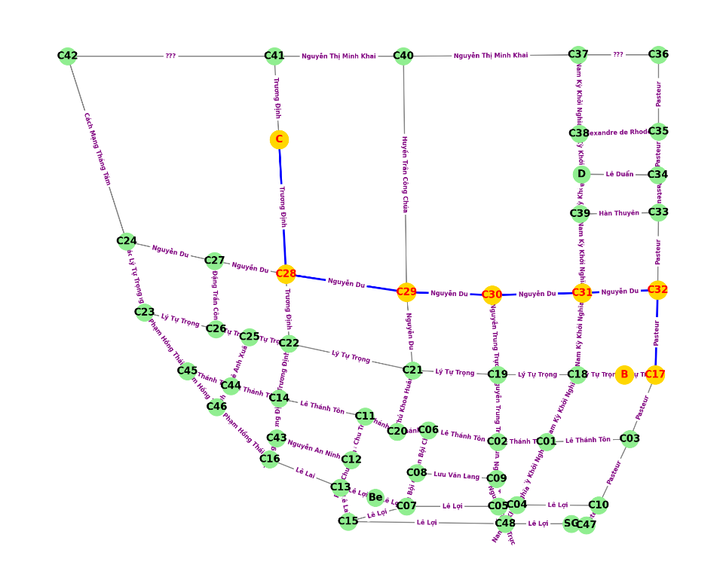
Minh họa trực quan hóa tuyến đường với đầu vào là 2 điểm bất kỳ. Đầu ra là bản đồ biểu diễn lộ trình dựa trên thuật toán của chương trình

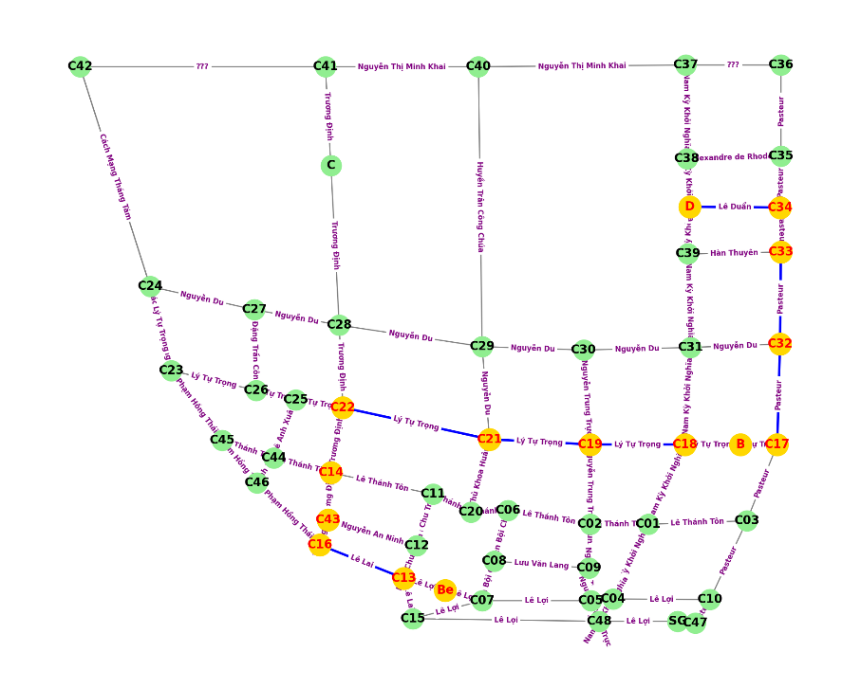
Hình 1: Trực quan lộ trình từ B đến C

Hình 2: Trực quan lộ trình từ Be đến D
DANH MỤC BẢNG

Giới thiệu
LỜI NÓI ĐẦU
Trong thế giới đang ngày càng phát triển, sự tiến bộ của công nghệ thông minh đã trở thành một phần không thể thiếu trong cuộc sống hàng ngày. Trong số đó, một bản đồ tìm đường đi tối ưu đóng một vai trò quan trọng trong việc giảm bớt gánh nặng thời gian cũng như việc di chuyển giao thông cho con người. Để hiểu rõ hơn về cách thức hoạt động của bản đồ tìm đường đi tối ưu, bài tập lớn này tập trung vào việc khám phá và phân tích các thuật toán tìm đường đi ngắn nhất, từ đó giúp chúng tối ưu hóa thời gian ngắn nhất khi muốn đến được điểm cần thiết của chúng ta.
Bài báo cáo này trình bày một ứng dụng dựa trên ngôn ngữ lập trình Python, sử dụng một loạt các thuật toán tìm kiếm như A*, BFS (Breadth-First Search), DFS (Depth-First Search), UCS, Greedy và các biến thể của chúng. Mục tiêu của ứng dụng này là mô phỏng cách thức bản đồ sẽ tìm đường di chuyển trong một đoạn đường mà người dùng yêu cầu, mô hình này sẽ xác định được đường đi ngắn nhất, giờ cao điểm, kẹt xe hay các đoạn bị tắc đường thông qua đó có thể tìm đường đi tối ưu nhất cho chúng ta.
Qua quá trình phát triển và thử nghiệm, chúng em đã học hỏi được nhiều điều từ việc áp dụng các kiến thức lý thuyết vào thực tế. Bài báo cáo này không chỉ là một bản trình bày kỹ thuật mà còn phản ánh sự sáng tạo, khả năng giải quyết vấn đề, và đam mê công nghệ của nhóm chúng em.
Chúng em hy vọng rằng bài tập này sẽ mang lại cái nhìn sâu sắc về khả năng ứng dụng của thuật toán và lập trình trong việc giải quyết các vấn đề thực tế, đồng thời mở ra những cơ hội mới cho việc phát triển và nâng cao các giải pháp tự động hóa trong tương lai.

Tổng quan bài toán
BÀI TOÁN: TÌM ĐƯỜNG ĐI TỐI ƯU
Bài toán đặt ra để giải quyết vấn đề tìm kiếm đường đi ngắn nhất hoặc tối ưu nhất trong môi trường đô thị thực tế, nơi có các yếu tố động như kẹt xe theo giờ cao điểm và đường đóng tạm thời. Điều này đòi hỏi sự kết hợp của các kỹ thuật trong lĩnh vực trí tuệ nhân tạo, thuật toán tìm kiếm trên đồ thị và mô hình hóa điều kiện giao thông thời gian thực.
- Biểu diễn bài toán
Bài toán được biểu diễn dưới dạng vấn đề tìm đường trên đồ thị có hướng (directed graph). Các tọa độ đại diện cho các giao điểm hoặc địa danh (ví dụ: SG - Sài Gòn Centre, B - Bảo Tàng HCM, Be - Chợ Bến Thành, C - Công viên Tao Đàn, D - Dinh Độc Lập). Đồ thị còn tích hợp tọa độ địa lý để tính heuristic (khoảng cách Euclidean). Điều kiện giao thông được mô hình hóa động theo thời gian, ảnh hưởng đến thời gian di chuyển và khả năng đi qua đoạn đường.
- Dữ liệu đầu vào: Dữ liệu bản đồ & điều kiện giao thông
Bản đồ:
- distance_km: {(A, B): km}
- locations: {'A': (x, y)}
- road_names: {(A, B): "Tên đường"}
Điều kiện giao thông:
- Kẹt xe (peak hours): delay theo phút
- Đóng đường (closures): có start_time – end_time
Tiền xử lý dữ liệu
- Xây dựng danh sách kề _neighbors để hỗ trợ mở rộng nút.
- Khi mở rộng:
  - is_closed(): bỏ qua đường đang đóng.
  - get_traffic_delay(): tính delay dựa vào arrival_time.
- Tốc độ mặc định: 20 km/h → thời gian cơ bản base_time_sec.
- Thời gian thực tế: total_time_sec = base_time_sec + delay*60.
Thuật toán tìm đường
- Hỗ trợ BFS, DFS, UCS, Greedy, A*.
- Heuristic: khoảng cách Euclidean đến đích.
- Tích hợp điều kiện giao thông khi expand.
- Kết quả: loại bỏ đường không tìm thấy, chọn đường tối ưu theo preference:
  - "distance" → quãng đường ngắn nhất
  - "time" → thời gian nhanh nhất
  - "delay" → ít kẹt xe nhất
Giao diện người dùng
- RouteProblem: cho phép nhập initial, goal, map, conditions, start_time.
- SmartPlanner: chọn preference.
- Hiển thị kết quả:
  - Hành trình với tên địa điểm (NODE_NAMES).
  - Danh sách các đoạn đường kèm tên đường.
  - Tổng thời gian (h:m:s), quãng đường (km), delay (phút).
Tiện ích: visualize_map, ghi log ra TXT & Excel.

Chủ đề 1.1
Hình trong báo cáo
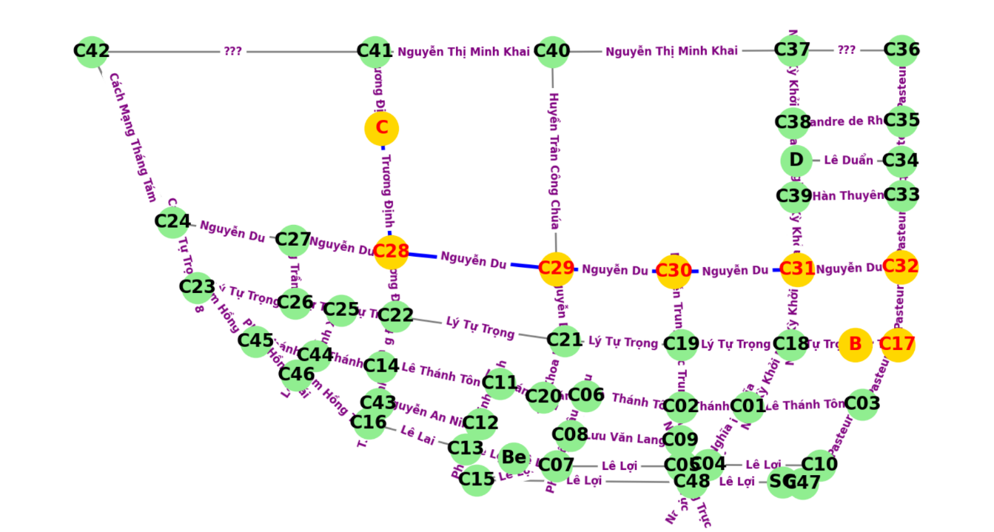
Hình 1. Ví dụ Hình trong báo cáo

Chủ đề 1.2
Bảng trong báo cáo
Cột 1 | Cột 2 | Cột 3
A | B | C
D | E | F
Bảng 1. Ví dụ bảng trong báo cáo

Hạn chế của các phương pháp hiện tại
Các phương pháp tìm đường trong code được cung cấp (BFS, DFS, UCS, Greedy, A*) đều có những hạn chế nhất định khi áp dụng vào bài toán tìm đường trong mạng lưới đường phố Sài Gòn với điều kiện giao thông động:
- Breadth-First Search (BFS): BFS sử dụng deque để khám phá các nút theo thứ tự FIFO, đảm bảo tìm đường ngắn nhất trong đồ thị không trọng số, nhưng không hiệu quả trong đồ thị có trọng số như bài toán này (trọng số là thời gian hoặc khoảng cách). BFS phải khám phá tất cả các nhánh ở cùng mức độ trước khi đi sâu hơn, dẫn đến tiêu tốn nhiều bộ nhớ (frontier lớn) khi mạng lưới có nhiều nút như bản đồ Sài Gòn (hơn 48 nút). Ngoài ra, BFS không tận dụng heuristic để ưu tiên hướng đến mục tiêu, khiến thời gian tính toán tăng trong các trường hợp phức tạp.
- Depth-First Search (DFS): DFS sử dụng stack để đi sâu vào một nhánh trước khi quay lại, giúp tiết kiệm bộ nhớ hơn BFS nhưng không đảm bảo tìm đường tối ưu (ngắn nhất hoặc nhanh nhất). Trong code, DFS dễ bị kẹt ở các nhánh không dẫn đến mục tiêu (như khi gặp đường đóng), đặc biệt khi đồ thị có nhiều nút liên kết phức tạp. DFS cũng không sử dụng heuristic, khiến nó không hiệu quả trong việc xử lý các yếu tố động như delay giao thông hoặc đường đóng.
- Uniform Cost Search (UCS): UCS sử dụng PriorityQueue với key là path_cost (tổng thời gian di chuyển), đảm bảo tìm đường có chi phí thấp nhất, nhưng tốn thời gian và bộ nhớ khi đồ thị lớn vì phải kiểm tra tất cả các nhánh có cost thấp. Trong code, UCS tính path_cost dựa trên khoảng cách (km) và tốc độ (20 km/h) cộng delay, nhưng không tận dụng thông tin heuristic về khoảng cách địa lý, dẫn đến việc mở rộng nhiều nút không cần thiết, đặc biệt trong mạng lưới đô thị phức tạp.
- Greedy Best-First Search: Greedy sử dụng PriorityQueue với key là h (heuristic Euclidean đến goal), giúp nhanh chóng hướng đến đích nhưng dễ bị mắc kẹt ở local optima (đường không tối ưu). Trong code, heuristic Euclidean không phản ánh chính xác chi phí thực tế do kẹt xe hoặc đường đóng, dẫn đến việc chọn các đoạn đường không khả thi (ví dụ, đi qua đoạn có delay cao).
- A Search*: A* kết hợp path_cost và heuristic (f = path_cost + h), hiệu quả hơn UCS và Greedy, nhưng vẫn có hạn chế. Heuristic Euclidean trong code chỉ dựa trên tọa độ (locations), không tính đến yếu tố giao thông thực tế (như delay hoặc đường đóng), nên có thể dẫn đến đường đi không tối ưu trong một số trường hợp. Ngoài ra, A* tốn tài nguyên tính toán khi đồ thị lớn, đặc biệt khi phải mở rộng nhiều nút do thay đổi giao thông động.
- Hạn chế chung: Các thuật toán trên giả định đồ thị không thay đổi trong quá trình tìm kiếm, nhưng trong code, điều kiện giao thông (TrafficCondition) có thể thay đổi theo arrival_time (ví dụ, đường đóng hoặc delay tăng). Không thuật toán nào hỗ trợ re-planning tự động nếu giao thông thay đổi sau khi tìm đường. Ngoài ra, việc chạy tất cả thuật toán song song trong SmartPlanner tăng thời gian tính toán tổng thể, đặc biệt khi chỉ cần một hoặc hai thuật toán là đủ cho preference cụ thể (distance, time, delay).

Phương pháp đề xuất
- Phương pháp trong code đã cung cấp là một hệ thống lập kế hoạch thông minh (SmartPlanner) tích hợp nhiều thuật toán tìm kiếm (BFS, DFS, UCS, Greedy, A*) để tìm đường tối ưu trong mạng lưới Sài Gòn, với ưu tiên (preference) là distance, time hoặc delay. Tuy nhiên, để khắc phục các hạn chế, có thể đề xuất các cải tiến sau dựa trên code hiện có:
- Tăng cường heuristic động: Thay vì chỉ dùng Euclidean distance trong h(node), tích hợp thêm thông tin giao thông (như delay trung bình từ TrafficCondition) vào heuristic để phản ánh chi phí thực tế hơn. Ví dụ, sửa hàm h trong RouteProblem để cộng thêm delay dự kiến dựa trên khung giờ hiện tại, giúp A* và Greedy chọn đường tốt hơn.
- Hỗ trợ re-planning: Thêm cơ chế kiểm tra và cập nhật đường đi nếu giao thông thay đổi (ví dụ, đường đóng đột ngột). Trong expand(), có thể lưu trạng thái giao thông tại thời điểm mở rộng nút và kiểm tra lại closures/conditions nếu arrival_time thay đổi đáng kể, rồi tái chạy thuật toán từ nút hiện tại.
- Giảm tải tính toán: Thay vì chạy tất cả thuật toán trong SmartPlanner.plan(), chọn thuật toán phù hợp dựa trên preference ngay từ đầu. Ví dụ, dùng A* hoặc UCS cho time/delay, BFS cho đồ thị đơn giản, bỏ DFS nếu ưu tiên tối ưu. Điều này giảm thời gian chạy bằng cách loại bỏ các thuật toán không cần thiết.
- Cải tiến TrafficCondition: Thêm dự đoán delay dựa trên lịch sử giao thông (ví dụ, trung bình delay của đoạn đường trong tuần), thay vì chỉ dựa trên khung giờ cố định (add_peak_hour). Có thể mở rộng TrafficCondition để lưu trữ dữ liệu thời gian thực từ input ngoài (như API giao thông).
- Tối ưu bộ nhớ: Sử dụng cấu trúc dữ liệu hiệu quả hơn cho frontier (như hash table kết hợp PriorityQueue) để giảm kiểm tra trùng lặp trong explored và frontier, đặc biệt với BFS và UCS.
Phương pháp đề xuất giữ nguyên cấu trúc Map, RouteProblem, và SmartPlanner, nhưng cải tiến heuristic, thêm re-planning, và chọn lọc thuật toán để tăng hiệu quả và khả năng thích nghi với giao thông động.

Đóng góp của đề tài
- Mô hình hóa giao thông động: Lớp TrafficCondition tích hợp delay kẹt xe (add_peak_hour) và đường đóng (add_road_closure) theo thời gian, cho phép mô phỏng thực tế giao thông đô thị Sài Gòn. Hàm expand() trong trees.py tính toán path_cost, total_km, total_delay dựa trên arrival_time, đảm bảo đường đi khả thi với điều kiện thực tế.
- Hệ thống tìm kiếm đa thuật toán: SmartPlanner chạy và so sánh BFS, DFS, UCS, Greedy, A*, chọn đường tốt nhất theo preference (distance, time, delay) thông qua _evaluate(). Điều này tăng độ linh hoạt so với việc dùng một thuật toán duy nhất.
- Giao diện và logging chi tiết: Hỗ trợ in kết quả với tên địa điểm thân thiện (NODE_NAMES), tên đường (path_with_roads), và thông tin thời gian/quãng đường/delay (print_result). Logger và ExcelLogger ghi lại toàn bộ kết quả thuật toán, hỗ trợ phân tích và so sánh. visualize_map cung cấp trực quan hóa bản đồ, tăng tính ứng dụng.
- Khả năng mở rộng: Cấu trúc Map và RouteProblem dễ dàng tùy chỉnh với distance_km, locations, và traffic_conditions mới, phù hợp cho các mạng lưới đô thị khác. Preference (distance/time/delay) cho phép tùy chỉnh mục tiêu tối ưu hóa.
Các đóng góp này tạo ra một hệ thống pathfinding thực tế, có thể áp dụng trong ứng dụng điều hướng hoặc mô phỏng giao thông đô thị.

Các nghiên cứu liên quan

Chủ đề 1: Thuật toán tìm đường truyền thống trong môi trường đô thị
Các nghiên cứu ban đầu sử dụng Dijkstra, A* và biến thể để tìm đường ngắn nhất trong mạng lưới tĩnh, nhưng mở rộng cho động. Ví dụ, mô hình continuum dynamic traffic với route-choice strategies để mô phỏng dòng chảy giao thông đô thị, kết hợp conservation law và eikonal equation để tính toán đường đi tối ưu tránh ùn tắc. Một nghiên cứu khác so sánh DFS, BFS, A* trong path planning, nhấn mạnh A* hiệu quả với heuristic nhưng cần cải tiến cho động Graph-based analysis kết hợp AI search để tối ưu hóa mạng đường, xử lý ùn tắc bằng cách phân tích đồ thị.

Chủ đề 2.1
Deep Heuristic Learning biến A* thành mô hình deep learning để pathfinding thời gian thực, học heuristic từ dữ liệu giao thông để xử lý động như kẹt xe Dynamic path planning dựa trên deep learning phân tích dữ liệu thực thời từ GIS để dự đoán và lập kế hoạch đường đi tránh ùn tắc.

Chủ đề 2.2
TD learning hỗ trợ A* để dự đoán traffic tương lai và tối ưu hóa routing trong navigation, cập nhật liên tục để tránh kẹt xe TCN-FL (Temporal Convolutional Network-Federated Learning) dự đoán dòng chảy giao thông để giảm ùn tắc, tăng an toàn đường bộ Dynamic Path Optimization cho shared buses sử dụng closed-loop adaptive để chọn đường tối ưu dựa trên carrying capacity.

Chủ đề 2: Pathfinding dựa trên deep learning và heuristic học
Các nghiên cứu gần đây tích hợp học máy để xử lý động, như hierarchical pathfinding với graph clustering để tăng tốc shortest-path trong mạng lớn, tránh hạn chế của A* trong động Simulation urban traffic với Greedy mô phỏng ùn tắc dưới carrying capacity biến đổi

Chủ đề 2.1
Pathfinding dựa trên deep learning và heuristic học (tiếp tục)
Như đã đề cập, các mô hình deep learning học heuristic từ dữ liệu thực thời để cải thiện A* trong urban pathfinding, tập trung vào real-time adaptation cho kẹt xe và đóng đường.

Phương pháp đề xuất

Tổng quan phương pháp
Đề tài áp dụng cách tiếp cận tìm đường dựa trên đồ thị có trọng số, trong đó các giao lộ hoặc địa điểm được mô hình hóa thành đỉnh (node), còn các tuyến đường trở thành cạnh (edge) với trọng số là khoảng cách di chuyển và thời gian ước lượng.
Phương pháp kết hợp các thuật toán tìm kiếm kinh điển trong trí tuệ nhân tạo như BFS, DFS, Uniform Cost Search, Greedy Search và A* để so sánh và lựa chọn hành trình tốt nhất, tối ưu nhất.
Hệ thống có tích hợp module điều kiện giao thông (TrafficCondition) cho phép mô phỏng tình huống giờ cao điểm (tăng thời gian trễ) hoặc tắc đường hoàn toàn (đóng đường). Vì vậy, quá trình tìm đường không chỉ xét đến độ dài quãng đường mà còn phản ánh thực tế về thời gian di chuyển cũng như độ delay đoạn đường.
Phương pháp còn sử dụng lớp SmartPlanner để tự động chạy nhiều thuật toán, so sánh kết quả theo tiêu chí người dùng lựa chọn (ưu tiên khoảng cách, thời gian, hay độ trễ do kẹt xe). Hành trình tối ưu sẽ được lưu lại bằng ExcelLogger và Logger, giúp theo dõi, phân tích và đánh giá hiệu quả của từng thuật toán trong điều kiện giao thông cụ thể.
Việc kết hợp giữa mô hình hóa bản đồ, điều kiện giao thông động và các thuật toán tìm kiếm, phương pháp này cung cấp một giải pháp linh hoạt, có khả năng thích ứng với nhiều tình huống thực tế, đồng thời hỗ trợ việc đánh giá và so sánh đa tiêu chí trong việc lựa chọn tuyến đường.

Kết quả và thực nghiệm

Các tập dataset

Tập dataset 1
- Tập dữ liệu đầu vào (code)
https://1drv.ms/w/c/f848b37de4f6d94d/Ed4QSPDmAp5GsBp811kG9awBjmqRkXR5lVlTymEqnfbttw?e=QErbIK

Tập dataset 2
- Tập dữ liệu đầu vào (map)
https://earth.google.com/earth/d/1JVfSVSHeqxMQFTXpBixnywomL_YDvxEK?usp=sharing

Kết quả

So sánh định lượng
Các kết quả dưới đây thể hiện kết quả thực nghiệm của các thuật toán UCS, A*, BFS, DFS và Greedy khi tìm đường từ điểm xuất phát SG đến các điểm đích khác nhau (B, Be, D) trong những khung giờ và điều kiện giao thông khác nhau (bình thường, có tắc nghẽn, hoặc có đoạn đường bị chặn). Kết quả được đo lường dựa trên chi phí (Cost), tổng thời gian di chuyển (Total Time) cũng như việc thuật toán có xử lý được các tình huống giao thông thực tế hay không.
Lưu ý: đây chỉ là một phần kết quả thử nghiệm. Các test case khác có xu hướng cho ra kết quả thuật toán tốt nhất tương tự, nhóm chỉ lấy một số trường hợp tiêu biểu để phân tích. Chi tiết tập tin test nằm ở các link bên dưới.
- Các tập dữ liệu đầu ra:
+ Test ưu tiên không delay: https://1drv.ms/x/c/f848b37de4f6d94d/EahWYxSTG-ZDrzRNxsExV5sBCODolU7J47BhcjBrEdIrjg?e=MGhXiO
+ Test ưu tiên khoảng cách ngắn nhất: https://1drv.ms/x/c/f848b37de4f6d94d/EcbMIJQhBuJOpOEu44pJZUsBPDLWo_Mxjo4BXUTTqspcHQ?e=dCKeOj
+ Test ưu tiên thời gian ngắn nhất: https://1drv.ms/x/c/f848b37de4f6d94d/EdFbCDqeN0tOp4qOmc01hakBLZh8IdUexD9_Os5nxg2MDQ?e=I1A5aR
4.2.1.1. Ưu tiên distance:
Trong thí nghiệm, tiêu chí ưu tiên được chọn là khoảng cách (km). Do đó, kết quả so sánh tập trung vào việc thuật toán tìm được lộ trình có tổng quãng đường ngắn nhất, sau đó xem xét thêm về thời gian thực hiện và độ trễ (delay) khi có kẹt xe hoặc đường bị chặn.
1. Khi đường bình thường (Normal):
Khoảng cách (Cost):
UCS và A* luôn tìm được quãng đường ngắn nhất (ví dụ SG → Be: 0.44 km).
BFS và DFS không quan tâm trọng số nên kết quả thường dài hơn (SG → Be: BFS 0.777 km, DFS 0.693 km).
Greedy đôi khi gần với UCS/A* (SG → D: 0.853 km).
Thời gian (Total Time):
UCS/A*: chỉ mất khoảng 1–2 phút.
BFS lâu hơn (ví dụ SG → B: 00:02:19).
DFS có thể mất rất nhiều thời gian (SG → B: 00:11:13).
Kết luận: Khi đường thông thoáng, UCS/A* cho cả km lẫn thời gian tối ưu; BFS/DFS kém hiệu quả; Greedy nhanh nhưng không đảm bảo đường ngắn nhất.

2. Khi có kẹt xe (Congested):
Khoảng cách (Cost):
Do ưu tiên km, UCS và A* vẫn chọn tuyến ngắn nhất, nhưng thời gian di chuyển tăng do tắc nghẽn.
Ví dụ SG → B: UCS 0.866 km nhưng mất ~00:02:30 thay vì ~00:02:04.
Thời gian (Total Time):
BFS chịu ảnh hưởng nặng nề, có thể mất hơn 5 phút.
DFS không ổn định, có thể tăng mạnh nếu nhánh bị kẹt.
Greedy đôi khi chọn tuyến vòng để tránh tắc, nên thời gian ngắn hơn BFS, nhưng quãng đường lại dài hơn.
Kết luận: Với tiêu chí ưu tiên km, UCS/A* vẫn là tối ưu nhất, dù thời gian tăng nhẹ; BFS và DFS không phù hợp; Greedy nhanh hơn nhưng đánh đổi bằng quãng đường dài.
3. Khi có đường bị chặn (Closed):
Khoảng cách (Cost):
UCS và A* chuyển sang tuyến thay thế gần nhất, đảm bảo tổng km vẫn thấp.
BFS và DFS mất nhiều thời gian dò tìm các nhánh bị chặn.
Greedy có thể chọn đường vòng nhanh, nhưng không chắc ngắn nhất.
Thời gian (Total Time):
UCS và A* giữ mức ổn định (khoảng 2–3 phút).
BFS/DFS mất nhiều thời gian vì phải kiểm tra nhánh bị khóa.
Kết luận: Khi có đường bị chặn, UCS/A* vẫn tìm ra lộ trình ngắn nhất và hợp lý nhất; BFS/DFS kém hiệu*
4. Tổng hợp:
Khi ưu tiên khoảng cách (km), UCS và A* luôn là lựa chọn tốt nhất.
BFS và DFS không phù hợp vì không xét đến trọng số.
Greedy chạy nhanh, đôi khi giúp giảm thời gian khi có kẹt xe, nhưng đánh đổi bằng quãng đường dài hơn.

4.2.1.2. Ưu tiên time:
Trong các thí nghiệm, tiêu chí ưu tiên được chọn là thời gian (Total Time). Do đó, kết quả so sánh tập trung vào việc thuật toán nào tìm ra lộ trình có tổng thời gian di chuyển ngắn nhất, sau đó xem xét thêm quãng đường (km) và độ ổn định khi có kẹt xe hoặc đường bị chặn.
1. Khi đường bình thường (Normal):
Thời gian (Total Time):
UCS và A* đều tìm được tuyến nhanh nhất, ví dụ SG → B: chỉ mất 00:02:04.
BFS mất nhiều hơn (SG → B: 00:02:19).
DFS tệ nhất, có thể lên tới 00:11:13.
Greedy gần với UCS/A* (SG → B: 00:02:35, SG → D: 00:02:33).
Quãng đường (Cost km):
Do ưu tiên thời gian, đôi khi UCS/A* chọn tuyến xa hơn một chút nhưng nhanh hơn (SG → D: 1.008 km trong 3 phút, thay vì 0.853 km trong 2:33).
Kết luận: UCS/A* tối ưu về thời gian; BFS/DFS kém hiệu quả; Greedy khá nhanh nhưng không ổn định.
2. Khi có kẹt xe (Congested):
Thời gian (Total Time):
UCS/A* tăng nhẹ nhưng vẫn giữ mức tối ưu.
BFS chịu ảnh hưởng nặng, ví dụ SG → B mất đến 00:05:19 (so với 00:02:19 khi bình thường).
DFS đôi khi bị kẹt trong nhánh dài → thời gian cao.
Greedy có lợi thế khi né tắc, giữ thời gian gần UCS/A*.
Quãng đường (Cost km):
Có thể tăng nhẹ do phải tránh đoạn kẹt, nhưng đổi lại thời gian được tối ưu.
Kết luận: Với tiêu chí thời gian, UCS/A* và Greedy thường là tốt nhất; BFS/DFS không phù hợp khi có tắc nghẽn.
3. Khi có đường bị chặn (Closed):
Thời gian (Total Time):
UCS và A* vẫn tìm được tuyến thay thế nhanh nhất (ví dụ SG → Be mất 1:31 khi C04–C05 bị chặn).
BFS và DFS chậm do phải duyệt lại nhiều nhánh.
Greedy gần như bằng UCS/A* về thời gian (SG → Be: 1:31).
Quãng đường (Cost km):
Có thể tăng do phải vòng tránh (SG → D: từ 0.853 km → 1.008 km khi C34–D bị chặn).
Kết luận: Khi có đường chặn, UCS/A* và Greedy cho thời gian tối ưu; BFS/DFS tốn nhiều thời gian xử lý.
4. Tổng hợp:
Khi ưu tiên thời gian (Time):
UCS & A* → ổn định, luôn cho tuyến nhanh nhất và đáng tin cậy.
Greedy → thường tiệm cận UCS/A*, thậm chí tốt hơn trong một số tình huống tắc nghẽn.
BFS → chỉ đảm bảo tìm được lời giải, nhưng thời gian cao khi có kẹt/chặn.
DFS → không phù hợp, dễ rơi vào tuyến tốn nhiều thời gian.

4.2.1.3. Ưu tiên không bị delay:

Trong thí nghiệm này, tiêu chí ưu tiên được chọn là độ trễ (delay). Mục tiêu là giảm thiểu ảnh hưởng của kẹt xe hoặc đường bị chặn, ngay cả khi quãng đường dài hơn.

1. Khi đường bình thường (Normal):
Do không có kẹt xe, tất cả các thuật toán đều cho delay bằng 0.
So sánh thuật toán:
UCS và A*: vẫn tối ưu về thời gian và quãng đường (ví dụ SG → Be: 00:01:19, 0.44 km).
BFS/DFS: chậm hơn (SG → B: BFS 00:02:19, DFS 00:11:13).
Greedy: kết quả thường ngang UCS/A*, nhanh nhưng không bảo đảm tối ưu km.
Kết luận: Khi đường thông thoáng, việc ưu tiên delay không tạo khác biệt, UCS/A* vẫn là lựa chọn tốt nhất, BFS/DFS kém hiệu quả, Greedy có thể tạm chấp nhận.

2. Khi có kẹt xe (Congested):
Thuật toán UCS và A* vẫn chọn đường ngắn, nhưng bị tăng thêm vài chục giây → vài phút do tắc.
Ví dụ SG → B: 0.866 km, 00:02:35 (tăng nhẹ so với normal 00:02:04).
So sánh thuật toán:
UCS/A*: delay thấp và ổn định nhất.
BFS: chịu ảnh hưởng nặng, tổng thời gian có thể lên >5 phút nếu nhiều nhánh bị nghẽn.
DFS: không ổn định, dễ rơi vào nhánh kẹt, delay rất cao.
Greedy: đôi khi chọn đường vòng tránh kẹt, giảm delay so với BFS/DFS, nhưng quãng đường lại dài.
Kết luận: Với tiêu chí delay, UCS/A* vẫn giữ cân bằng tốt nhất. Greedy có thể cải thiện trong vài trường hợp nhưng đánh đổi bằng km.

3. Khi có đường bị chặn (Closed):
UCS và A* nhanh chóng đổi sang tuyến thay thế với delay thấp nhất.
Ví dụ SG → Be: 0.506 km, 00:01:31 khi C04–C05 bị chặn.
So sánh thuật toán:
UCS/A*: vẫn duy trì delay ổn định, vì tìm được tuyến thay thế hợp lý.
BFS/DFS: phải dò nhiều nhánh bị khóa, thời gian tăng mạnh.
Greedy: có thể chọn đường vòng nhanh, giảm delay nhưng không chắc ngắn nhất.
Kết luận: Khi có đường cấm, UCS/A* vẫn đảm bảo delay thấp; BFS/DFS yếu; Greedy tạm chấp nhận nhưng kém ổn định.
4. Tổng hợp:
Khi ưu tiên delay, UCS và A* tiếp tục là lựa chọn tốt nhất, vừa giảm delay vừa giữ km và thời gian ở mức hợp lý.
BFS/DFS không thích hợp vì không xét trọng số, dễ gây trễ cao.
Greedy có thể cải thiện delay trong trường hợp đặc biệt (kẹt xe, đường cấm), nhưng đổi lại đi xa hơn.

So sánh định tính
UCS (Uniform Cost Search):
Ưu điểm:
Luôn tìm được đường đi tối ưu tuyệt đối theo tiêu chí đang xét (dù là distance, time hay delay).
Ổn định khi điều kiện thay đổi (tắc nghẽn, chặn đường).
Nhược điểm: Tốc độ chậm hơn A* và Greedy vì phải mở rộng nhiều nút.
A* (A-star):
Ưu điểm:
Kết hợp lợi thế của UCS với heuristic → tối ưu và nhanh hơn UCS.
Hiệu quả cả với distance, time và delay nếu heuristic được thiết kế hợp lý.
Nhược điểm: Heuristic không tốt có thể khiến kết quả gần giống UCS (tốn thời gian hơn).
Greedy Best-First Search:
Ưu điểm:
Nhanh vì chỉ tập trung mở rộng nút gần mục tiêu theo heuristic.
Đôi khi cho kết quả gần tối ưu (nhất là khi ưu tiên delay, có thể nhanh chóng né đoạn kẹt xe).
Nhược điểm: Không đảm bảo tối ưu toàn cục, dễ chọn đường vòng hoặc dài hơn.
BFS (Breadth-First Search):
Ưu điểm: Đơn giản, dễ cài đặt, đảm bảo tìm được đường đi ngắn nhất theo số bước đi (hop).
Nhược điểm:
Không tối ưu khi tiêu chí là distance, time, delay.
Rất chậm khi đồ thị lớn hoặc nhiều chặn đường.
DFS (Depth-First Search):
Ưu điểm: Cấu trúc đơn giản, dễ triển khai.
Nhược điểm:
Không ổn định, dễ đi vào tuyến kém hiệu quả → thời gian và chi phí cao.
Không thích hợp khi có delay hoặc chặn đường, vì dễ bị đi nhầm vào các tuyến tắc nghẽn.

Kết luận định tính chung:
UCS & A*: phù hợp nhất, đảm bảo tối ưu và đáng tin cậy cho cả distance, time, delay.
Greedy: nhanh, hữu ích khi cần kết quả tức thì, nhưng phải đánh đổi tối ưu.
BFS & DFS: kém phù hợp với thực tế, chủ yếu để so sánh lý thuyết hoặc minh họa.

Kết luận
Đề tài xây dựng một hệ thống tìm đường tối ưu trên bản đồ đô thị, có xét đến nhiều yếu tố quan trọng như khoảng cách, thời gian di chuyển và tình trạng giao thông. Thông qua việc kết hợp các thuật toán tìm kiếm: BFS, DFS, UCS, Greedy, A* cùng với cơ chế mô phỏng điều kiện giao thông động (kẹt xe, tắc đường), hệ thống không chỉ dừng lại ở việc tìm tuyến ngắn nhất về lý thuyết, mà còn đưa ra những hành trình phù hợp với thực tế giao thông.
Việc triển khai lớp SmartPlanner giúp so sánh kết quả của nhiều thuật toán, từ đó chọn ra lộ trình tối ưu theo tiêu chí ưu tiên của người dùng. Thêm nữa, hệ thống cung cấp giao diện trực quan hóa bản đồ, giúp dễ dàng theo dõi lộ trình chi tiết. Bên cạnh đó, cơ chế ghi log và xuất dữ liệu ra Excel hỗ trợ việc lưu trữ, theo dõi và đánh giá hiệu quả của từng phương án tìm đường.
Kết quả đạt được cho thấy phương pháp đề xuất có tính linh hoạt, ứng dụng thực tiễn tương đối khả thi cao, đặc biệt trong bối cảnh nhu cầu điều hướng giao thông thông minh ngày càng gia tăng tại các đô thị lớn. Trong tương lai, hệ thống có thể được mở rộng bằng cách tích hợp dữ liệu giao thông thời gian thực (ví dụ từ cảm biến hoặc API giao thông), cũng như tối ưu hóa thuật toán để nâng cao hiệu suất xử lý trên các bản đồ quy mô lớn và hệ thống có thể được mở rộng thêm cơ chế machine learning nhằm tự động lựa chọn thuật toán phù hợp nhất cho từng tình huống. Thay vì phải chạy đồng thời nhiều thuật toán tìm kiếm rồi so sánh, mô hình sẽ được huấn luyện trên dữ liệu bản đồ và tình trạng giao thông trong quá khứ để “dự đoán” xem trong điều kiện cụ thể (ví dụ: đường đông xe, đường bị hạn chế, giờ cao điểm) thì thuật toán nào (UCS, A*, Greedy, …) sẽ cho kết quả tối ưu hơn.

Tài liệu tham khảo

